Tarea del bloque 3: realiza estas actividades del tema 4, La Expresión. (30 de marzo-3 abril)
Apellidos: |  | Nombre:
Curso: | Fecha de entrega:

A. Diario de audiciones
1. Según el registro, indica el tipo de voz de cada uno de siguientes fragmentos musicales:
(2 puntos)
Tipo de voz

Fragmento 1 (O mio babbino caro)

Fragmento 2 (O isis und Osiris)

Fragmento 3 (Lascia ch’io pianga)

Fragmento 4 (Una furtiva lagrima)

2. Escucha el inicio de «La Mañana», de la Suite Peer Gynt nº 1 de E. Grieg. Escribe las indicaciones dinámicas que verías apropiadas para este fragmento. (1 punto)
Línea de tiempo | 0’00’’- 0’30’’ | 0’ 31’’- 0’ 51’’ | 0’ 52’’- 1’ 01’’ | 1’ 02’’-1’ 30’’
Indicaciones dinámicas

B. Creatividad
3. Escucha la siguiente audición. ¿Qué crees que está expresando? ¿Pretende describir algo? ¿Te suscita alguna emoción o alguna reflexión?
Plasma tus ideas en un breve relato inspirado en la música que acabas de escucha.(1 punto)

C. Lenguaje musical
4 Observa la siguiente partitura y sigue las instrucciones que vienen a continuación: (6 puntos)
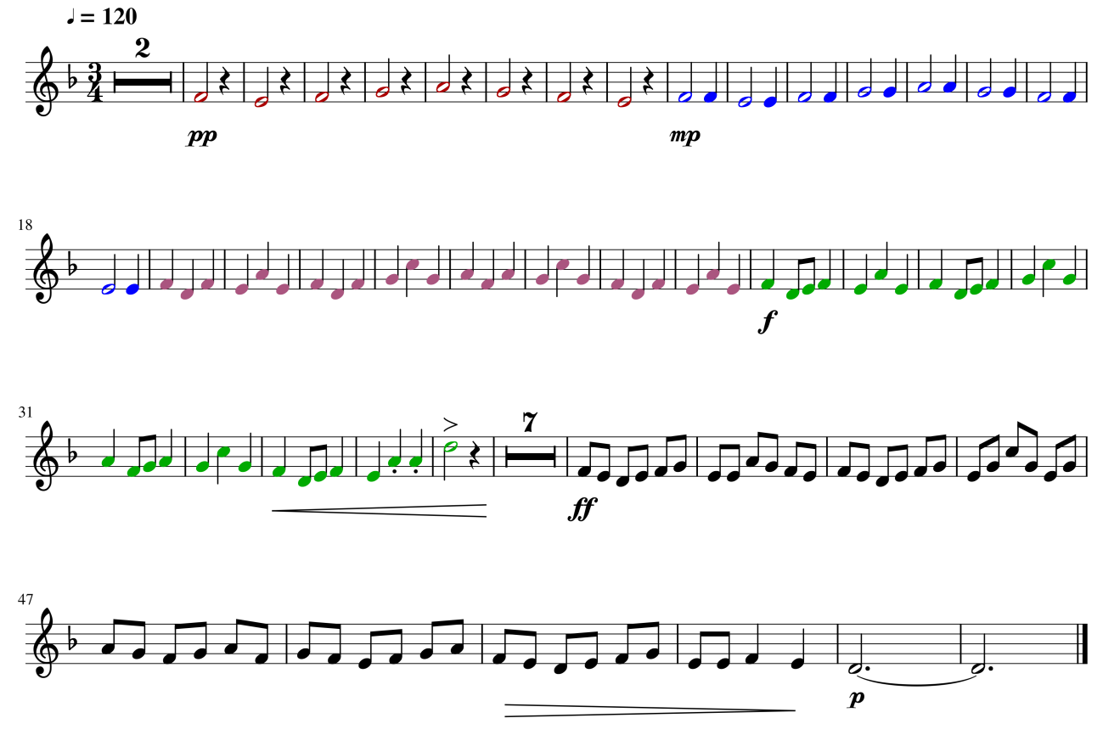

- ¿Cuál es el indicador de compás? Explica cuántos pulsos tiene cada compás y qué figura entra en cada pulso.
_________________________________________________________________________________________________________________________________________________________________________________________________________________

- ¿Cómo es el tempo? Razona tu respuesta.
___________________________________________________________________________________________________________________________________________

- Escribe en la partitura, debajo de cada nota en azul, su nombre. ¿Cuáles son las dos figuras que aparecen en verde? ________________________________________________________________________________________________________________________________________________________________________________________________________________________________________________________________________________________
- Marca con una X aquellas notas que lleven signos de articulación, e indica de qué signos se trata.
- Subraya los matices de transición e indica su nombre.
- Rodea con un círculo todos los signos de dinámica. Ordénalos de mayor a menor intensidad. ¿Cuál falta?

Signos de dinámica de menor a mayor intensidad
1 | 2 | 3 | 4 | 5

